МБДОУ-детский сад № 8

КОНСТРУКТ
СОВМЕСТНОЙ ПОЗНАВАТЕЛЬНО-ИССЛЕДОВАТЕЛЬСКОЙ
ДЕЯТЕЛЬНОСТИ
с детьми подготовительной к школе группы (6-7 лет) общеразвивающей направленности

Тема: «Ракета для Инопланетяшки»

Составила:
Кузьмина Наталья Станиславовна,
воспитатель первой квалификационной категории

Екатеринбург, 2024г.
Пояснительная записка
В основу планирования и организации совместной деятельности по теме «Ракета для Инопланетяшки» положена идея интеграции содержания разных образовательных областей («Социально-коммуникативное развитие», «Познавательное развитие», «Речевое развитие»), предусматривающая объединение комплекса различных видов специфических детских деятельностей вокруг единой общей темы – «Космос», посвященная юбилейному празднованию «Дня космонавтики». Это обеспечивает «проживание» детьми содержания образования во всех видах детской деятельности, их социально-личностную ориентированность и мотивацию, поддержание эмоционально-положительного настроя. Отбор содержания, средств, методов обусловлен принципами, определенными ФГОС дошкольного образования:
- приобщение детей к социокультурным нормам, традициям семьи;
- формирование познавательных интересов и познавательных действий ребенка в различных видах деятельности;
- возрастная адекватность дошкольного образования (соответствие условий, требований, методов возрасту и особенностям развития);
- реализация инновационных технологий для обеспечения поддержки детской инициативы, разновозрастного сообщества.
Содержание, средства, методы, приемы, использованные в конспекте представленной совместной деятельности, наиболее адекватны возрасту, индивидуальным и психофизиологическим особенностям детей группы. Всего в подготовительной группе «Умка» 21 ребенок, из них 11 мальчиков, 10 девочек. Учитывая возрастные особенности дошкольного возраста, значительный разброс вариантов развития детей (9 детей 1-го образовательного маршрута, 8 детей 2-го образовательного маршрута и 4 детей 3-го образовательного маршрута). Познавательно-исследовательская деятельность, вокруг которой интегрировались другие виды детской активности, является достаточно сложной для детей нашей группы, т.к. по результатам психолого-педагогической диагностики отмечаются общие трудности:
- невысокая речевая активность, обусловленная системными нарушениями в речевом развитии (6 детей);
- трудности в усвоении образовательной области «Познавательное развитие» (9 детей)
Учитывая индивидуальные особенности и возможности детей, были определены следующие задачи.
Задачи реализации образовательной области «Социально-коммуникативное развитие»:
- продолжать учить проявлять инициативу и обращаться к взрослому и сверстнику используя адекватные речевые формы; задавать вопросы взрослому, используя разнообразные формулировки; высказывать предположения в ходе совместного обсуждения со сверстниками, давать советы; использовать объяснительную речь;
- использовать разнообразные конструктивные способы взаимодействия с детьми и взрослыми (договориться, обменяться предметами, распределить действия при сотрудничестве);
- использовать в процессе речевого общения слова, передающие эмоции, настроение;
-формировать представления о нравственных чувствах и эмоциях; учить понимать содержание некоторых моральных понятий на примерах из личного опыта;
- формировать представления о нормах и правилах поведения (в том числе моральных, формировать умение соблюдать нормы и правила поведения со взрослыми и сверстниками, совершать нравственно-направленные действия (поделиться чем-либо, помочь в затруднительной ситуации, придвинуть стул и предложить сесть, подать руку, поднять выроненную вещь и.т.д.);
- воспитывать чувство гордости за собственные успехи и достижения.
Задачи реализации образовательной области «Познавательное развитие»:
- формировать представления о сенсорных эталонах;
- совершенствовать перцептивные (обследовательские) действия;
- систематизировать представления о свойствах предметов: величина, форма, пространственное расположение, количество на основе чувственного опыта;
- развивать умение классифицировать предметы по форме, цвету, величине и другим свойствам из нескольких разновидностей и способность обобщать предметы по выделенным признакам;
- продолжать развивать детское экспериментирование, поощряя действия по преобразованию объектов;
- расширять формы практического экспериментирования, начинать использовать формы умственного экспериментирования (при решении проблемных ситуаций).
- использование графического наброска постройки и ее словесное описание при обдумывании замысла;
- развитие ориентировки в пространственных свойствах отдельных строительных деталей на основе определения по схематическому изображению пространственного положения деталей;
Задачи реализации образовательной области «Речевое развитие»:
- развивать речь-рассуждение для планирования деятельности, доказательства объяснения;
- строить деловой диалог в процессе самостоятельной деятельности детей, активно использовать в процессе общения развернутые высказывания.
Для достижения поставленных задач были использованы как традиционные педагогические методы и приемы, так и поисково-исследовательские:
-проблемная ситуация с познавательным мотивом;
- словесный метод и словесно-практический (коллективное обсуждение);
- прием эмоциональной заинтересованности;
- информационно - дистанционный метод (работа с родителями).
В ходе проведения совместной с детьми деятельности осуществлялась индивидуализация обучения (частичная помощь, советы, напоминания, наводящие вопросы, показ, дополнительное объяснение, приемы сопряженной и отраженной речи), что помогало каждому ребёнку достигнуть определённого результата. Поэтапно происходила смена различных видов деятельности, что позволяет сохранить у детей положительный эмоциональный настрой, предотвратить утомляемость, обеспечивает их активность в течение всей деятельности.
Использование информационно-коммуникативных технологий, цифровая платформаZOOM, способствовало формированию познавательной мотивации, а также повышению качества образования. Многообразие, красочность и привлекательность использованного оборудования (разные виды конструктора, бумага, клей, ножницы) поддерживали интерес детей в течение всей деятельности.
Использование в ходе деятельности традиционных и инновационных методов обучения позволили создать условия для индивидуального самовыражения каждого ребенка и развития их личности, сохранения неповторимости и раскрытия потенциальных способностей детей.
Были применены следующие формы организации работы: коллективная, индивидуальная, парное взаимодействие, разновозрастное сообщество, которые в ходе деятельности сменяли друг друга.
Эффективность представленных форм, методов и приемов подтверждается активностью участия всех детей в решении предложенных педагогом проблемных ситуаций, достижением каждым ребенком позитивного результата в деятельности в соответствии с уровнем развития и индивидуальными возможностями, положительным эмоциональным фоном и созданием ситуации успеха для детей с разными образовательными маршрутами.

Приложение
Технологическая карта
Тема: «Ракета для Инопланетяшки»
Возрастная группа: подготовительная к школе группа, 7- ой год жизни
Форма организации (подгрупповая, индивидуальная, парная)
Учебно-методический комплект: комплексная программа «Развитие»
Средства. Наглядные: разные виды конструктора, цветная бумага, карандаши, ножницы, клей-карандаш на каждого ребенка.
Мультимедийные: ноутбук
ЗАДАЧИ
Обучающие:
- продолжать учить проявлять инициативу и обращаться к взрослому и сверстнику используя адекватные речевые формы; задавать вопросы взрослому, используя разнообразные формулировки; высказывать предположения в ходе совместного обсуждения со сверстниками, давать советы; использовать объяснительную речь;
- использовать разнообразные конструктивные способы взаимодействия с детьми и взрослыми (договориться, обменяться предметами, распределить действия при сотрудничестве); развивать речь-рассуждение для планирования деятельности, доказательства объяснения.
- использовать в процессе речевого общения слова, передающие эмоции, настроение;
-продолжать учить работать со знаково-символическим материалом (картой);
- закреплять навыки чтения и печатания слов, небольших текстов
- проявлять умения выражать слова благодарности за оказание помощи в процессе деятельности;
Воспитательные:
- уточнять представления о Космосе, Солнечной системе, развивать чувство гордости, чувство любви к Родине;
-формировать представления о нравственных чувствах и эмоциях (любовь к Родине, долг и ответственность перед семьей, гордость за свой род); учить понимать содержание некоторых моральных понятий (долг, совесть, честь) на примерах из личного опыта и представлений о поступках и делах родственников;
- формировать представления о нормах и правилах поведения (в том числе моральных, формировать умение соблюдать нормы и правила поведения со взрослыми и сверстниками, совершать нравственно-направленные действия (поделиться чем-либо, помочь в затруднительной ситуации, придвинуть стул и предложить сесть, подать руку, поднять выроненную вещь и.т.д.);
- воспитывать чувство гордости за собственные успехи и достижения, успехи и достижения родителей, близких людей, друзей и др. людей, живущих в России;
- формировать интерес к своей Родине, рассказывая о космонавтах, об их судьбах, интересных случаях из их жизни, развивать чувство гордости за героев, обращая внимание на достижения и различные награды;
Развивающие:
- развивать интерес к совместной со взрослыми и сверстниками деятельности (коммуникативной, познавательно-исследовательской);
- развивать основные психические процессы: внимание, опосредованную память, элементы логического мышления

Этап совместной деятельности | Организация совместной деятельности | Деятельность педагога | Деятельность воспитанников | Достижение целевых ориентиров
Этап 1.  Введение в ситуацию. | Во время утреннего круга, воспитателю на телефон пришло оповещение, что на электронную почту поступило сообщение с ссылкой на видеописьмо.  В: - Ребята, как вы думаете, от кого же это письмо? Вам интересно узнать?  В: - Ребята, где нам просмотреть видеописьмо?  Дети предлагают использовать ноутбук.  В: совместно с детьми открывают ссылку и просматривают видеописьмо, в котором Инопланетяшка просит помощи, чтобы вернуться на свою родную планету Марс.  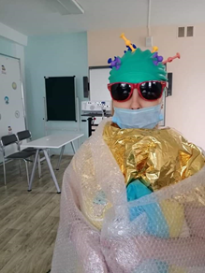  В: - Далеко находится эта планета от Земли?  - Как добраться до планеты?  - Где взять ракету?  - Из чего собрать ракету? | Совместно с воспитателем по английскому языку продумывает проблемную ситуацию.  Воспитатель выражает сострадание и сочувствие герою, попавшему в беду,  тем самым создавая ситуацию всеобщей заинтересованности.  Предлагает детям вступить в ситуацию общения, напоминает правила речевого этикета, внимательно выслушивает ответы детей, поощряет детей участвовать в общем разговоре.  Задает наводящий вопрос.  Внимательно выслушивает версии детей.  Подводит итог, поддерживает инициативу детей, обобщает ответы.  Задает вопросы, требующие рассуждения, размышления.  Косвенно предлагает детям использовать символические средства (мнемические операции). Организует индивидуальную работу по 3 образовательным маршрутам: помогает детям 1-го маршрута поправить ошибки в записках, детям 2-го маршрута определить символы в рисунке, 3-му маршруту – дает несколько образцов. | Обращают внимание на происходящее. Проявляют интерес к действиям взрослых и ребенка, подходят ближе, подают реплики. Дети, не заинтересовавшиеся проблемой, продолжают играть. Откликаются на слова воспитателя, формулируют вопросы, обращаются с ними к воспитателю.  Дети стали проявлять интерес, как и чем мы можем помочь Инопланетяшке?  Собираются в «круг обсуждений», высказываются, активно обсуждают версии.  Проявляют сочувствие к общей проблеме, участвуют в обсуждении, размышляют, выражают догадки и предположения. | Дети обладают установкой положительного отношения к миру, к разным видам деятельности, другим людям и самому себе.  Дети достаточно хорошо владеют устной речью, могут использовать речь для выражения своих мыслей, чувств и желаний.  Дети проявляют любознательность, сочувствие, сопереживание, желание помочь, задают вопросы взрослым и сверстникам  Способны учитывать интересы и чувства других.
Этап 2. Затруднение и осмысление. | Ярослав предлагает построить ракету из больших модулей, а Катя предложила сделать ракету из бросового материала дома с родителями. Многие дети тоже захотели сделать ракету дома с родителями.  В: - Давайте вспомним, из каких частей состоит ракета?  - Как определить, какие именно детали нам понадобятся для строительства?  В: - Мы можем сделать зарисовки схемы постройки ракеты.  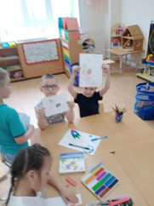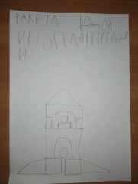  Схема ракеты  В: подводит итог, что ракета может быть любого размера, поэтому детали могут быть разными. | Педагог использует проблемную ситуацию.  Выслушивает мнения детей, подводит итог, поддерживает инициативу детей, обобщает ответы.  Задает вопросы, требующие рассуждения, размышления.  Косвенно предлагает детям классифицировать детали будущей ракеты по признакам.  Воспитатель предлагает поделиться с остальными детьми своими впечатлениями и продемонстрировать эскизы и зарисовки.  Педагог использует проблемную ситуацию.  Выслушивает мнения детей, подводит итог, поддерживает инициативу детей, обобщает ответы и косвенно предлагает детям использовать схему для строительства макета ракеты.  Выслушивает ответы и предположения детей,  предоставляет детям возможность размышлять, поощряет их к высказываниям и обращает внимание детей на то, что в детском саду есть Экспериментально-игровая галерея. | Обращают внимание на происходящее. Проявляют интерес к действиям взрослых и ребенка, подходят ближе, подают реплики  Дети, не заинтересовавшиеся проблемой, продолжают играть. Откликаются на слова воспитателя, формулируют вопросы, обращаются с ними к воспитателям и сверстникам.  Сосредотачивают внимание, участвуют в обсуждении для решения проблемной ситуации.  Выражают собственные мысли, находят решение.  Проявляют способность к критическому мышлению,  участвуют в обсуждении, высказывают предположения, слушают сверстников  Делают выбор, в случае совпадения интересов пытаются договориться.  Проявляют интерес, рассуждают, выражают собственные суждения, слушают сверстников, находят решение, делают выбор. | Способны учитывать интересы и чувства других.  Дети способны договариваться, учитывать интересы и чувства других, радоваться успехам других.  Дети способны к волевым усилиям.  Дети способны к принятию собственных решений, опираясь на свои знания и умения в различных видах деятельности.  Дети обладают элементарными математическими представлениями; способны к принятию собственных решений, опираясь на свои знания и умения в различных видах деятельности.  Дети проявляют инициативу и самостоятельность в разных видах деятельности.  Дети способны к волевым усилиям.
Этап 3.  Планирование предстоящей работы. | Дети выражают инициативу сходить в Экспериментально- игровую галерею, чтобы выбрать детали модульного конструктора для строительства ракеты.  Рассмотрев все детали, у детей возник вопрос: «Подходят ли модули к нарисованной ими схеме? | Выслушивает ответы и предположения детей,  предоставляет детям возможность размышлять, поощряет их к высказываниям и косвенно предлагает детям подобрать детали по размеру, цвету и форме к заданной схеме. Тем самым создает проблемную ситуацию, где взять большое количество разных видов конструктора. Задает вопросы, требующие рассуждения. | Передвигаются по детскому саду соблюдая все правила, установленные в детском саду, используют этические нормы в общении с взрослыми.  Входят в воображаемую ситуацию, выражают различные эмоции посредством действий, слов, мимики. | Умеют подчиняться разным правилам и социальным нормам.  Дети активно взаимодействуют со взрослыми и сверстниками, способны договариваться.
Этап 4.  Самостоятельная деятельность детей. | Дети, используя схему, каждый для себя отбирает нужные по размеру, цвету и форме детали и все вместе собирают общий макет ракеты. Для декорирования ракеты, ребята решили использовать бросовый материал.  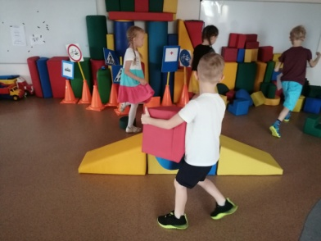  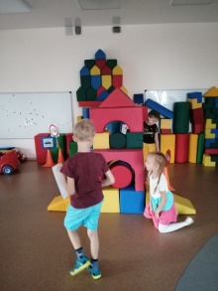  В это время в игровую галерею пришла, воспитатель младшей группы и спросила у детей, что это такое необычное они построили? Матвей рассказал про Инопланетяшку, попавшего в беду и ракету, которую они для него сделали.  Воспитатель сказала: «Как здорово и интересно, а наши малыши не умеют строить ракеты.  Дима и Матвей предложили научить малышей строить ракету  через платформу ZOOM.  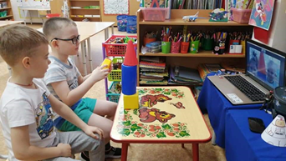  В.: - Ребята, мы здорово потрудились! Инопланетяшка наверно уже добрался до своей планеты на нашей замечательной ракете.  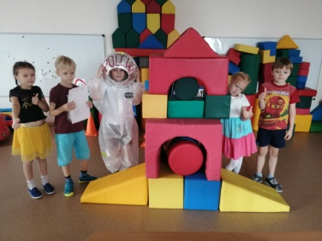 | Задает вопросы, требующие рассуждения, размышления.  Косвенно предлагает детям использовать схемы для определения нужного количества модулей для строительства ракеты.  Организует индивидуальную работу по 3 образовательным маршрутам: помогает детям 1-ой траектории поддерживать интерес к действию, детям 2-ой траектории помогает правильно подобрать детали, в соответствии со схемой, 3-ей траектории – дает схему действий.  Способствует развитию познавательных интересов детей, привлекает имеющийся опыт, поддерживает доброжелательное отношение детей друг к другу. Закрепляет групповую традицию – радоваться достижениям друзей.  Педагог использует проблемную ситуацию.  Выслушивает мнения детей, подводит итог, поддерживает инициативу детей в желании помочь научить малышей строить ракету, обобщает ответы.  Педагог предлагает поделиться приобретённым опытом с детьми  младшей группы.  Воспитатель выражает восхищение тем, что дети выполнили свою задумку. | Проверяют правильность выполнения задания взаимоконтроль и самоконтроль.  Отвечают на вопрос, размышляют, выражают собственные мысли,  слушают сверстников.  Высказывают собственные предположения, слушают сверстника, размышляют, участвуют в коллективном обсуждении, находят решение.  Проявляют способность к критическому мышлению,  участвуют в обсуждении, высказывают предположения, слушают сверстников  .  Демонстрируют полученный результат сверстникам и детям младшей группы по видеосвязи на платформе ZOOM.  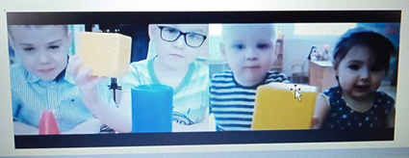  Дети получили положительный эмоциональный настрой, удовольствие о прожитом образовательном событии. | Дети проявляют инициативу и самостоятельность в разных видах деятельности - общении, познавательно-исследовательской деятельности.  Дети проявляют любознательность, пытаются самостоятельно придумывать способы применения разных типов конструктора; склонен наблюдать, экспериментировать.  Дети пытаются самостоятельно придумывать пути решения проблемной ситуации.  Дети склонны экспериментировать, классифицировать.  Дети обладают элементарными представлениями из области математики; способны к принятию собственных решений, опираясь на свои знания и умения в различных видах деятельности.  Дети проявляют инициативу и самостоятельность в разных видах деятельности игре, общении, конструировании. Способен выбирать себе род занятий, участников совместной деятельности, обнаруживает способность к воплощению разнообразных замыслов.
Часть 5.  Итог деятельности, мотивация на продолжение деятельности. | Ребята настолько ярко проживали событие не только в стенах в стенах детского сада, но и дома с родителями. В результате у нас в группе возникла необычная выставка ракет из бросового материала.  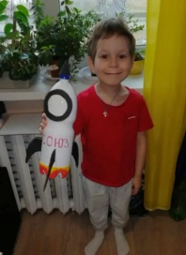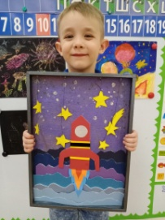  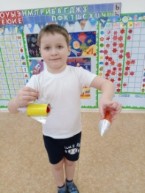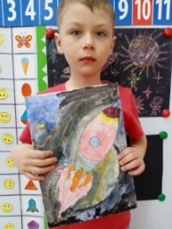 | Воспитатель обеспечил вовлечение семей в образовательную деятельность, в том числе посредством создания образовательного события. | Дети получили культурно-исторический опыт от совместной деятельности с родителями. | Дети уверены в своих силах, обладают развитым воображением, активно взаимодействуют со сверстниками и взрослыми, участвуют в совместных играх.

